ЦВЕТОК КАК ОСОБЫЙ РЕПРОДУКТИВНЫЙ ОРГАН ПОКРЫТОСЕМЕННЫХ РАСТЕНИЙ

Цветок – это видоизмененный, укороченный, неразветвленный спороносный побег, приспособленный для выполнения функции размножения. Цветки имеют только покрытосеменные (цветковые) растения.
Цветки функционируют и как спороносные, и как половые структуры, в них происходит образование спор (микро- и макроспор), гамет, мужского и женского гаметофитов, перенос различным способом пыльцы, оплодотворение, образование семян и плодов, их распространение.
Основными частями цветка являются цветоложе, околоцветник, состоящий из чашечки и венчика или из одного из этих кругов, тычинки, пестики. Чашечка и венчик являются стерильными частями цветка, а тычинки и пестики – фертильными.
Ось цветка, на которой размещаются все его элементы, называется цветоложе. Оно отличается сильно укороченными междоузлиями и ограниченным ростом в длину.
На цветоложе в определенном порядке расположены другие элементы цветка – чашелистики, образующие чашечку, лепестки, образующие венчик, тычинки и пестики.
С наличием длинной оси связано обычно спиральное, или ациклическое расположение элементов цветка (у адониса, кувшинки белой, магнолии). В процессе эволюции ось цветка укорачивалась, спираль все больше сжималась, и спиральное положение частей цветка переходило в циклическое, или круговое, где они располагаются концентрическими кругами (горох, колокольчик). Промежуточное положение занимают полукруговые, или гемициклические цветки, как например, у лютика, у которого листочки околоцветника располагаются по кругу, а тычинки и пестики – по спирали. Преобладающими у покрытосеменных в настоящее время являются циклические цветки. Количество кругов в них различное. Наиболее распространены 5-круговые и 4-круговые цветки.
Если через цветок можно провести несколько плоскостей симметрии, каждая из которых делит его на 2 равные части, то цветок называется актиноморфным у лютика, вишни, лилии. Если через цветок можно провести одну плоскость симметрии, то он называется зигоморфным у гороха, фиалки. Цветки, через которые нельзя провести ни одной плоскости симметрии, называются асимметричными, они встречаются редко, например, у канны.
Актиноморфные цветки считают более примитивными.
Околоцветник включает в себя круг чашечки, состоящей из чашелистиков, и круг венчика, состоящего из лепестков. У разных растений околоцветник разнообразен по величине, строению, окраске, запаху. Если он состоит либо из чашечки, либо из венчика, то его называют простым (у тюльпана, ландыша). Если околоцветник дифференцирован на чашечку и венчик, четко различающихся друг от друга, то он называется двойным (яблоня, горох).
Роль околоцветника
Чашелистики участвуют в фотосинтезе, поскольку чаще всего имеют зеленую окраску. Они играют также защитную роль, защищая тычинки и пестики, особенно когда цветок находится в состоянии бутона, а многие цветки даже закрываются при наступлении неблагоприятных условий. У плодов сложноцветных чашечка имеет вид волосков или крючков, способствующих распространению плодов и семян. Венчик также защищает тычинки и пестики, кроме того, способствует привлечению насекомых-опылителей благодаря яркой окраске лепестков.

АНДРОЦЕЙ
Совокупность тычинок цветка называется андроцей. Располагаются в цветке они либо по спирали (магнолиевые, лютиковые), либо по кругу (розоцветные, гвоздичные).
Тычинки покрытосеменных растений возникли в результате упрощения, редукции микроспорофиллов с 3 жилками некоторых предковых голосеменных растений.
У наиболее примитивных цветковых растений, например, многоплодниковых, тычинки еще лентовидные по форме. Постепенно в процессе эволюции микроспорофилл редуцировался, в нем уменьшалось количество проводящих пучков, редуцировалась большая часть мезофилла, сближались и срастались микроспорангии, что привело к образованию четырехгнездного пыльника, и сформировалась специализированная тычинка.
У высокоразвитых цветковых растений тычинка состоит из тонкой тычиночной нити, пыльника, имеющего две половинки (две теки), и связника. Связник является продолжением тычиночной нити, он состоит из паренхимной ткани и соединяет теки пыльника. У некоторых растений сохраняется продолжение связника (надсвязник) над пыльником.
Внутри пыльника находятся пыльцевые гнезда (микроспорангии), в которых образуются сначала микроспоры, развивающиеся потом в пылинки. Число гнезд может быть 2, чаще 4, иногда одно (некоторые омеловые) или много (горечавковые, мимозовые). Таким образом, пыльник представляет собою синангий (совокупность спорангиев). У некоторых видов растений часть тычинок недоразвитая и представлена тычиночными нитями, лишенными пыльников. Такие бесплодные тычинки называются стаминодиями (лен, многие гвоздичные, аистник), часто стаминодии превращаются в нектарники (у купальницы, белозора).
Тычиночная нить может быть длинной, короткой, может ветвиться (у клещевины). У крестоцветных, например, 2 тычинки короткие, 4 длинные и такой андроцей называют четырехсильным, у губоцветных 2 тычинки длинные, 2 короткие – это двусильный андроцей.
В некоторых семействах наблюдается срастание тычинок и различают андроцей однобратственный, двубратственный и многобратственный. В однобратственном андроцее все тычинки сращены в одну группу (люпин, стальник). Если тычинки срастаются в две группы, то андроцей называется двубратственным (у горошка, тыквы) (рисунок 1, В). Если образуется несколько групп (пучков) сросшихся тычинок (у зверобоя) или если все тычинки свободные, то андроцей называется многобратственным.

Микроспорогенез
Микроспоры возникают из материнских клеток микроспор в результате мейоза. В результате каждый микроспороцит образует тетраду гаплоидных микроспор. Затем происходит цитокинез, т.е. образование клеточных перегородок.
Выделяют последовательный, или сукцессивный и одновременный, или симультанный типы формирования тетрад микроспор. Сукцессивный тип характеризуется тем, что образование клеточных стенок происходит последовательно, в два этапа. Сначала, после деления ядра микроспороцита в мейозе 1 формируется клеточная перегородка между дочерними ядрами и образуется диада, затем в мейозе II делятся ядра диады и между вновь образовавшимися ядрами формируется перегородка и образуется тетрада микроспор. При втором типе – одновременном, или симультанном – цитокинез происходит после второго деления и сразу одновременно образуется тетрада микроспор. Сукцессивный тип встречается у большинства однодольных растений, а симультанный – у двудольных.
Каждая микроспора представляет собой округлую одноядерную гаплоидную клетку, покрытую тонкой первичной оболочкой. Затем в пыльцевом гнезде начинается новый процесс – процесс прорастания микроспоры в пыльцевое зерно, или пылинку, являющуюся мужским гаметофитом.
Образование мужского гаметофита. Строение пыльцевого зерна
Образование мужского гаметофита начинается с митотического деления ядра микроспоры. В результате образуются два ядра. Одно из них более крупное, располагается в центральной части клетки и называется вегетативным ядром. Второе ядро находится вблизи оболочки и называется генеративным.
Затем происходит образование двух клеток – крупной вегетативной, или сифоногенной, клетки и маленькой генеративной клетки. Генеративная клетка сначала прилегает к оболочке микроспоры, но потом все более перемещается в цитоплазму вегетативной клетки.
Одновременно происходит формирование оболочки мужского гаметофита. Она у пыльцевого зерна является двойной и состоит из наружной – экзины и внутренней – интины. Экзина толстая, кутинизированная, состоит из двух слоев. Экзина содержит в себе спорополленин – вещество, нерастворимое в кислотах и щелочах, выдерживающее температуру до 300°С, поэтому экзина очень устойчива к различным воздействиям и обеспечивает длительную жизнеспособность пыльцы, а также ее сохранность в ископаемом состоянии. Экзина имеет тонкие места или даже сквозные прорывы, называемые апертурами. Через апертуры происходит выход пыльцевой трубки при прорастании пыльцевого зерна. Интина – тонкая, состоит из пектиновых веществ, обладает эластичностью, поэтому при прорастании пылинки она сильно растягивается и образует пыльцевую трубку, которая через апертуру выходит наружу.
Пыльцевое зерно, покидающее пыльник, может быть двуклеточным или трехклеточным. У двудольных растений с образованием сифоногенной и генеративной клеток развитие пылинки в пыльцевом гнезде заканчивается, и такая пыльца (мужской гаметофит) называется двуклеточной. Образование мужских гамет (спермиев) у такой пыльцы произойдет только в пыльцевой трубке, после того, как пыльца попадет на рыльце пестика и начнет прорастать. В этом случае ядро генеративной клетки разделится митозом и после цитокинеза в пыльцевой трубке возникнут два спермия – две мужские гаметы. У однодольных растений генеративная клетка делится митозом тогда, когда пыльца еще находится в пыльцевом гнезде. Поэтому такая пылинка состоит из вегетативной клетки и двух спермиев и называется трехклеточной пыльцой, или трехклеточным мужским гаметофитом.
Внутреннее содержимое пылинки очень богато питательными веществами, и пыльца является важным источником питания для насекомых. В ней имеются различные сахара, аминокислоты, жиры, каротиноиды, ферменты, витамины (по относительному содержанию витаминов пыльца превосходит все остальные части растения), гормоны, многие неорганические вещества.

ГИНЕЦЕЙ

Гинецеем называют совокупность плодолистиков в цветке, образующих один или несколько пестиков. Пестик в цветке составляет самый внутренний круг.
Строение пестика
Пестик состоит из нижней расширенной части – завязи, столбика (в совершенном типе гинецея) или стилодия (в примитивном гинецее) и рыльца. Плодолистики могут срастаться в разной степени. Иногда срастаются только основания завязей, чаще срастаются завязи на всем протяжении, но стилодии (вытянутая верхушка плодолистика) и рыльца остаются свободными, иногда стилодии срастаются полностью, образуя столбик, на верхушке которого находится рыльце. Таким образом, столбик свойственен только пестику, в котором плодолистики полностью срослись.
Столбик не является обязательной частью пестика, например, он отсутствует у большинства лютиковых, магнолиевых, у мака, многих ветроопыляемых.
Иногда в цветках растений одного вида столбик имеет различную длину, например, у первоцвета. Это явление называется разностолбчатостью, или гетеростилией.
Обычно столбик и рыльце после оплодотворения отмирают и высыхают, у некоторых растений они остаются при плодах в виде колючек или прицепок.
Главная часть пестика – завязь, внутри которой располагаются семязачатки. Стенка завязи защищает их от неблагоприятных воздействий внешней среды. После оплодотворения завязь сильно разрастается, преобразуясь в плод, а из семязачатков образуются семена.
Совокупность плодолистиков, образующих один или несколько пестиков, называется гинецеем. Таким образом, плодолистики также имеют листовую природу, и чем примитивнее цветок, тем больше листовой характер носят отдельные плодолистики. Хорошим подтверждением этого является наличие «открытой стадии» в их онтогенезе, когда на очень ранних этапах онтогенеза края плодолистика еще свободные, и только в дальнейшем они срастаются между собою.
Листовая природа плодолистиков доказывается и их анатомическим строением. Они имеют наружный и внутренний эпидермис, часто с волосками, кутикулой, иногда с устьицами, имеется также мезофилл с проводящими пучками, часто довольно многочисленными.
От открытого развернутого мегаспорофилла плодолистик покрытосеменных отличается тем, что он сложен вдоль средней жилки адаксиальной стороной внутрь, т.е. сдвоенный, и срастается краями. Сросшиеся края плодолистика образуют брюшной шов. С противоположной стороны, где проходит средняя жилка плодолистика, находится спинной шов.

Типы гинецея и плацентации
Пестик может быть образован одним или несколькими плодолистиками. Гинецей, в котором пестик образован одним сросшимся плодолистиком, называется апокарпным. При этом в цветке пестиков может быть один или много, т.е. апокарпный гинецей может быть одночленным и многочленным. Например, многопестичный апокарпный гинецей у магнолиевых, многих лютиковых (лютики) и розоцветных (малина, земляника), двупестичный – у аконита, трехпестичный – у дельфиниума, четырехпестичный – у морозника, пятипестичный – у пиона, однопестичный – у гороха, вишни, сливы.
В примитивных цветках с многочленным апокарпным гинецеем плодолистики сидят спирально в большом количестве. В процессе эволюции макроспорофиллы (плодолистики) переходили из спирального положения в круговое, количество их уменьшалось, они срастались друг с другом. Гинецей, образовавшийся из нескольких сросшихся плодолистиков, называется ценокарпным. Число сросшихся плодолистиков в ценокарпном гинецее различно – от двух (у крестоцветных) до многих (мак, кувшинка). В зависимости от характера срастания плодолистиков ценокарпный гинецей бывает трех типов: синкарпный, паракарпный и лизикарпный (рисунок 1).
Синкарпным называется гинецей, который возник за счет срастания сближенных плодолистиков боковыми частями. В результате образуется многогнездная завязь, число гнезд в которой от двух до нескольких и соответствует числу сросшихся плодолистиков.
Паракарпный гинецей характеризуется срастанием плодолистиков не боковыми поверхностями, а своими краями. Это одногнездный гинецей (у огурца, тыквы, мака). Паракарпный гинецей возник у одних растений из апокарпного, у других – из синкарпного гинецея. В сравнении с синкарпным он более совершенный: он более экономный (у него нет перегородок), у него одна большая влажная камера и пыльцевые трубки имеют более широкий доступ к семязачаткам, чем в многокамерной завязи синкарпного гинецея.
Лизикарпный гинецей – это тоже одногнездный гинецей. Возник он из синкарпного гинецея в результате растворения перегородок (боковых стенок сросшихся плодолистиков). При этом сросшиеся краевые части не разрушаются и не расходятся, а остаются в центре завязи в виде колонки.
Внутри плодолистиков располагаются семязачатки. Место завязи, к которому прикрепляются семязачатки, называется плацентой, а размещение плацент в завязи – плацентацией.
Различают два основных типа плацентации: ламинальную (поверхностную), когда семяпочки (семязачатки) размещаются на свободной внутренней поверхности завязи, и сутуральную (шовную, или краевую), когда семязачатки прикрепляются к брюшному шву. У апокарпного гинецея семязачатки могут располагаться по всей адаксиальной поверхности завязи (у сусака зонтичного), или семяпочки располагаются вдоль средней жилки плодолистика (у лотоса) – это ламинальная плацентация, или семяпочки располагаются вдоль брюшного шва (у гороха) – такая сутуральная (краевая) плацентация встречается чаще (рисунок 1).
Для ценокарпного гинецея характерна сутуральная плацентация. Она подразделяется на центрально-угловую, постенную (париетальную) и колончатую (центрально-осевую).
У синкарпного гинецея семязачатки размещаются вдоль брюшных швов, т.е. в углах сросшихся плодолистиков, в центре завязи. Такая сутуральная плацентация называется центрально-угловая (у лилии, яблони, ириса).
В паракарпном гинецее постенная (париетальная) плацентация (у огурца, тыквы, мака). Семяпочки в этом случае располагаются по краям сросшихся плодолистиков или вдоль центральной жилки.
В лизикарпном гинецее семязачатки прикрепляются к колонке, возвышающейся в полости завязи. Такая плацентация называется колончатой, или центрально-осевой (у гвоздичных, первоцветных).

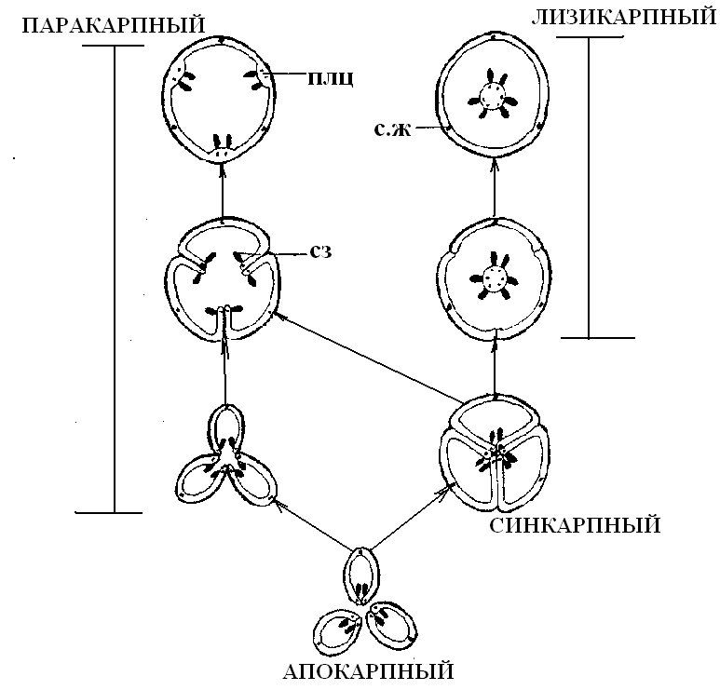

Рисунок 1 – Эволюционные взаимоотношения между разными типами гинецея
плц – плацента; с.ж – средняя жилка; сз – семязачаток

Типы завязи
В зависимости от положения относительно других частей цветка различают завязи верхнюю, нижнюю, среднюю, полунижнюю (рисунок 2).
Если завязь прикрепляется к цветоложу только своим основанием и стенки ее образованы только плодолистиками, то она называется верхней. Цветок в этом случае называют подпестичным (у гороха, мака). Такая завязь располагается на цветоложе свободно, ее легко можно отпрепарировать.
Нижняя завязь находится под околоцветником и тычинками (у огурца, яблони, колокольчика). В отличие от верхней завязи, ее нельзя выделить, не нарушая целостности других частей цветка. Цветок, который имеет нижнюю завязь, называется надпестичным.
У многих розоцветных завязь сидит на дне бокальчатого цветоложа – гипантия и срастается с ним только донной частью. Такую завязь называют средней, а цветок – околопестичным (у вишни, шиповника).
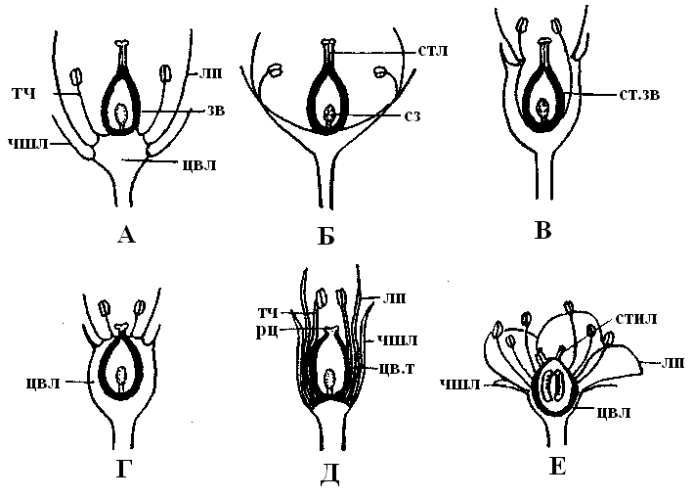

Рисунок 2 – Положение завязи в цветке
А – завязь верхняя, цветок подпестичный; Б–В – завязи средние, цветки околопестичные; Г–Д – завязь нижняя, цветок надпестичный; Е – завязь полунижняя, цветок полунадпестичный;
зв – завязь, лп – лепесток, рц – рыльце, сз – семязачаток, ст.зв – стенка завязи, стил – стилодий, стл – столбик, тч – тычинка, цвл – цветоложе, цв.т – цветочная трубка, чшл – чашелистик

Завязь может быть полунижней (у бузины, чубушника). Она свободна в этом случае только в верхней части, околоцветник отходит как бы от середины завязи, и цветок называют полунадпестичным.
Верхняя завязь считается примитивной, нижняя – самой совершенной.

СТРОЕНИЕ И ТИПЫ СЕМЯЗАЧАТКОВ

На внутренних стенках завязи располагаются семязачатки. Их количество варьирует от одного до многих. В последнем случае, однако, не все они фертильные и образуют семена.
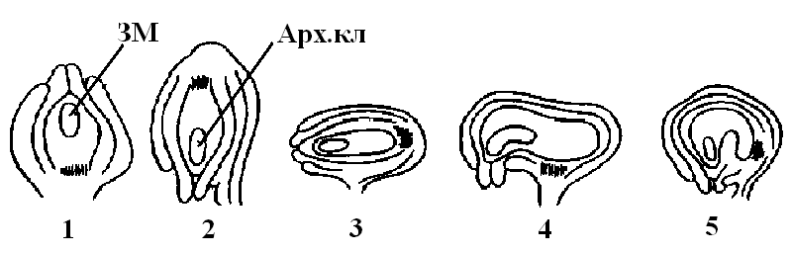

Рисунок 1 – Основные типы семязачатков
1 – ортотропный; 2 – анатропный; 3 – гемитропный; 4 – кампилотпропный; 5 – амфитропный
ЗМ – зародышевый мешок; Арх.кл – археспориальная клетка

У покрытосеменных семязачатки закладываются на плаценте в виде бугорков, состоящих из однородных меристематических клеток (рисунок 1), к плаценте прикрепляются при помощи семяножки, или фуникулуса. Семяножка может быть очень короткой или длинной, у кактусов она закручивается вокруг семязачатка. Нижняя часть семяпочки, прилегающая к семяножке, называется халаза. К халазе подходит проводящий пучок, который проходит через фуникулус, разветвляется в халазе и снабжает водой и растворенными в ней веществами клетки семяпочки.
Центральная часть семязачатка называется нуцеллус. Это не что иное как мегаспорангий. В разных семязачатках он развит неодинаково. Если нуцеллус массивный, хорошо развит, то такие семяпочки называются крассинуцеллятными, если он слабо выражен, то семяпочки называются тенуинуцеллятными. Крассинуцеллятные рассматривают как более примитивные.
Нуцеллус окружен интегументами (покровами). У цветковых растений их чаще всего два – наружный и внутренний, но есть и однопокровные семяпочки (у некоторых березовых, вересковых, зонтичных). У многих паразитных двудольных покровы семязачатка исчезают, и такие семяпочки называются голыми. Редукция интегументов – вторичный признак. На верхушке семязачатка интегументы не срастаются, образуя подобие канала для проникновения пыльцевых трубок. Это – микропиле, через него пыльцевая трубка проникает к зародышевому мешку. Часть семязачатка, прилегающая к микропиле, называется микропилярной.
Строение семязачатков у разных растений различно. В зависимости от расположения микропиле по отношению к халазе различают несколько основных типов семязачатков (рисунок 1).
Ортотропный, или прямой – семязачаток, расположенный перпендикулярно к плаценте, при этом семяножка и микропиле находятся на одной прямой (у гречихи, платана).
Анатропный, или обращенный – семязачаток изогнут в халазальной части на 180° так, что микропиле обращено к плаценте. Этот тип наиболее распространен у покрытосеменных.
Гемитропный, или полуобращенный – семязачаток, изогнутый в халазальной части под прямым углом к фуникулусу, так что нуцеллуc с интегументами расположен параллельно плаценте (у губоцветных, пасленовых).
Кампилотропный, или изогнутый – это семязачаток, характеризующийся односторонним разрастанием, изогнутостью и нуцеллуса, и интегументов (у гвоздичных, гераниевых).
Амфитропный – двусторонне изогнутый посередине семязачаток, в котором нуцеллус имеет подковообразные очертания (у бобовых, крестоцветных, частуховых).
Если в завязи имеется один семязачаток, то он может быть прямостоячим, когда прикрепляется в нижней части завязи, либо висячим, если свешивается в полость завязи с ее верхней части.

ПРОЦЕСС МЕГАСПОРОГЕНЕЗА

Бугорок семязачатка на плаценте сначала состоит из однородных меристематических клеток. Но уже на ранних стадиях его онтогенеза в нуцеллусе (мегаспорангии) в микропилярной части семяпочки обособляется первичная археспориальная клетка (очень редко 2 или больше). От остальных клеток нуцеллуса она отличается большим размером, густой цитоплазмой, более крупным ядром. Она или сразу становится макроспороцитом (мегаспороцитом) или, у некоторых растений, делится митозом и образует кроющие клетки и материнские клетки мегаспороцитов (или клетки вторичного археспория или спорогенные клетки). Кроющие клетки продвигают мегаспороциты вглубь нуцеллуса.
Ядро мегаспороцита претерпевает редукционное деление с последующим образованием клеточных оболочек по сукцессивному типу, в результате образуется тетрада мегаспор, в ней мегаспоры обычно располагаются линейно. Каждая мегаспора покрыта каллозной оболочкой, представляет собой гаплоидную клетку.
У большинства покрытосеменных растений из 4 мегаспор три верхние останавливают свое развитие и постепенно дегенерируют, а четвертая, расположенная ближе к халазальной части семяпочки, прорастает в женский гаметофит.

РАЗВИТИЕ ЖЕНСКОГО ГАМЕТОФИТА (ЗАРОДЫШЕВОГО МЕШКА). СТРОЕНИЕ ТИПИЧНОГО ЗАРОДЫШЕВОГО МЕШКА

Женский гаметофит у цветковых растений называется зародышевый мешок. Он формируется из мегаспоры в результате трех митотических делений. При первом делении образуются 2 ядра, которые расходятся к разным полюсам клетки. Это расхождение объясняют возникновением между ними вакуоли, а также взаимным отталкиванием ядер при митозе. Затем происходит второе митотическое деление, на каждом полюсе образуется по два ядра, и зародышевый мешок становится четырехядерным. При третьем делении на каждом полюсе образуется по 4 ядра. Параллельно происходит увеличение размеров клетки мегаспоры, а также разрастание всего семязачатка.
После завершения митотических делений от каждого полюса клетки в ее центральную часть отходит по одному ядру. У некоторых растений они сливаются до оплодотворения, образуя диплоидное ядро центральной клетки зародышевого мешка, у других растений эти ядра остаются свободными до их слияния со спермиями.
Вокруг каждого из трех оставшихся на микропилярном полюсе ядер обособляются участки цитоплазмы, в результате чего образуются три клетки, составляющие яйцевой аппарат зародышевого мешка. В нем различают яйцеклетку и две вспомогательные клетки – синергиды. Яйцеклетка располагается между синергидами. На противоположном, халазальном полюсе зародышевого мешка возникают три клетки, называемые антиподами.
Яйцеклетка – это женская гамета. Синергиды играют важную роль в питании зародышевого мешка, через них в зародышевый мешок проходят питательные вещества из переполненного метаболитами нуцеллуса. Они играют роль в процессах вхождения пыльцевой трубки и изливания ее содержимого в зародышевый мешок, а также последующего перемещения клеток-спермиев к яйцеклетке и центральной клетке. Антиподы выделяют ферменты, способствующие разрушению граничащих с ними клеток халазальной части семяпочки, и поставляют их вещества в зародышевый мешок. Антиподы содержат гранулярный эндоплазматический ретикулум и большое количество рибосом, что свидетельствует об их секреторной функции; секретируемые ими вещества регулируют развитие расположенного по соседству с ними эндосперма. Они иногда делятся, и число антипод достигает 60 (у некоторых злаков), а у бамбука – более 100. Центральная клетка после оплодотворения образует питательную ткань эндосперм.
Таким образом, женский гаметофит цветковых растений, как и мужской гаметофит, характеризуется редукцией по сравнению с женскими гаметофитами других разноспоровых растений и крайне ускоренным развитием в онтогенезе. Вместо 8–11 делений, как это наблюдается у голосеменных, все развитие зародышевого мешка Polygonum-типа происходит в результате только трех делений и образуется 8 свободных ядер, в то время как у голосеменных – 256–2048 свободных ядер. Женский гаметофит покрытосеменных растений утратил архегонии. Развивается зародышевый мешок внутри спорофита, никогда не покидая его, и питается за счет тканей спорофита.
Такой сформированный зародышевый мешок готов к процессу оплодотворения.

ОПЛОДОТВОРЕНИЕ У ПОКРЫТОСЕМЕННЫХ РАСТЕНИЙ

Пылинка, попав на рыльце пестика, прилипает к нему и начинает прорастать, при этом интина выпячивается через одну из апертур и образует пыльцевую трубку. Оболочка ее состоит из целлюлозы и пектиновых веществ, на ее верхушке – только пектиновые вещества. В пыльцевую трубку постепенно перемещаются цитоплазма и ядро сифоногенной клетки, а также генеративная клетка (если пыльца двуклеточная) или цитоплазма и ядро сифоногенной клетки и два спермия, если пыльца трехклеточная. Пыльцевая трубка врастает в ткань рыльца, а затем растет в тканях столбика, завязи и достигает семяпочки. На первых порах своего развития пыльцевые трубки растут главным образом за счет питательных веществ пыльцы, но по мере истощения этих веществ и продвижения пыльцевой трубки в тканях пестика они растут за счет питательных веществ клеток рыльца, столбика, завязи и семязачатка.
Дойдя до семяпочки, пыльцевая трубка проникает в зародышевый мешок непосредственно через микропиле или попадает в него окольными путями. Когда пыльцевая трубка входит в зародышевый мешок, она проникает сначала в одну из синергид, которая при этом разрушается. Верхушка пыльцевой трубки лопается, и ее содержимое выливается в синергиду. Ядро вегетативной клетки разрушается. Затем один из спермиев проникает в яйцеклетку, их цитоплазмы сливаются, а затем голое ядро спермия сливается с ядром яйцеклетки. В результате этого слияния образуется диплоидная зигота, из которой затем разовьется зародыш семени.
Второй спермий движется в центральную клетку зародышевого мешка к находящимся там полярным ядрам и сливается с ними. В результате образуется триплоидная клетка, из которой затем возникнет особая питательная ткань – триплоидный эндосперм. Процесс оплодотворения у цветковых растений был открыт С. Г. Навашиным в 1898 году и назван им двойным оплодотворением.
Биологическое значение двойного оплодотворения заключается в том, что у покрытосеменных не только зародыш семени содержит наследственные признаки отцовского и материнского организма, но и эндосперм образуется как продукт оплодотворения. Он гибридогенный, триплоидный. Будущее поколение благодаря двойному оплодотворению имеет высокие жизненные качества. Гибридный по происхождению эндосперм покрытосеменных растений улучшает условия развития зародыша и проростка, наряду с необходимым запасом питательных веществ еще раз передает будущему потомству – зародышу – и подкрепляет в нем отцовско-материнскую наследственность, увеличивает приспособляемость и выживаемость потомства. У голосеменных эндосперм является женским заростком, он гаплоидный, образуется без оплодотворения и обладает только материнскими признаками.

